文档说明

1. 数据库说明：

我创建了一个数据库，名为te；在此数据库下创建了两张表，分别为users和xs表，users表是在管理员登录的时候需要使用到的，xs表是在对学生信息进行增删改查时所需要的。两张表的初始状态如下所示：

**users表：**

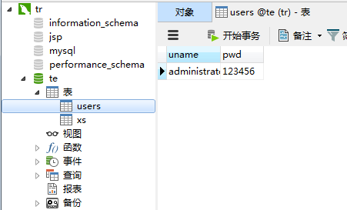

**xs表：**

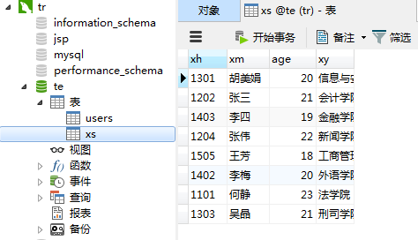

1. 实现功能说明：

**首先进入“用户登录”界面，其中有四个功能，分别为：登录、注册、忘记密码？、注销；如下图所示：**

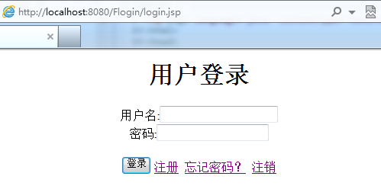

**1、若无登录账号，则先选择“注册”，就跳转到注册页面，可以进行注册用户名和密码。如下图所示：**

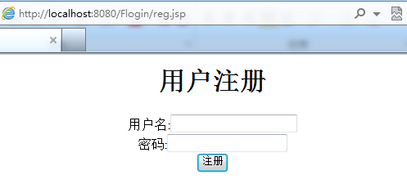

此时分为4种情况：

(1)用户名或密码为空，此时会给出提示，如下图所示：

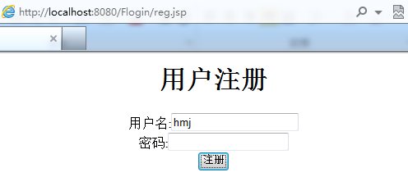

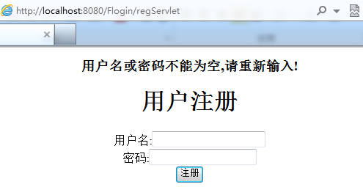

(2)用户名已经存在了，不能注册，如下图所示：

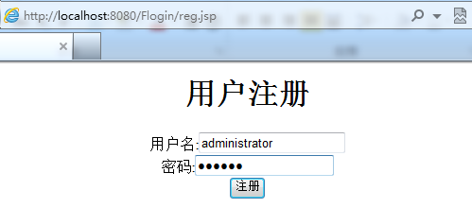

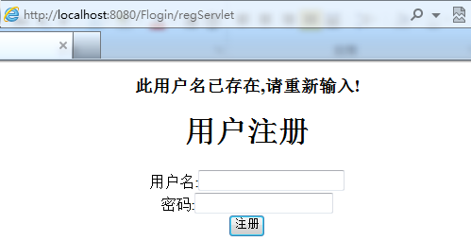

(3)输入的密码少于6位，会给出提示，如下图所示：

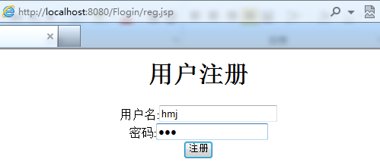

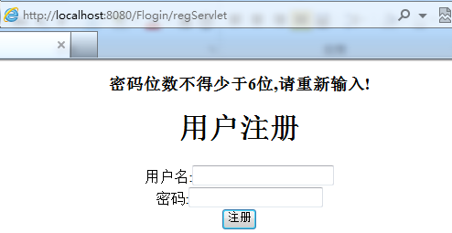

(4)用户名符合要求且密码长度大于等于6位的，即可注册成功，直接跳转到“登录”界面，如下图所示：

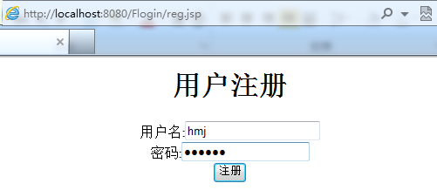 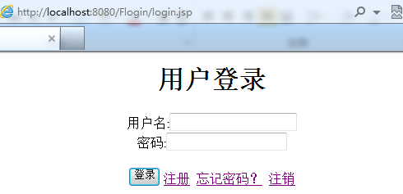

此时，users表中也增加了一条数据，如下图所示：

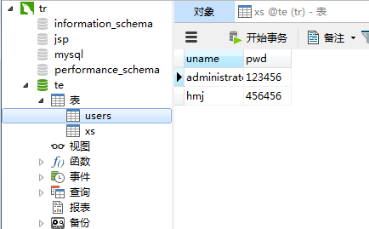

**2、若已知用户名但是忘记了密码，则可以选择“忘记密码”，就跳转到“重置密码”的页面，可以对密码进行重新设置，如下图所示：**

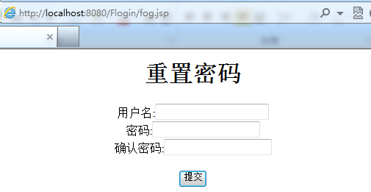

此时分为5种情况：

(1)用户名或密码或确认密码为空，此时会给出提示，如下图所示：

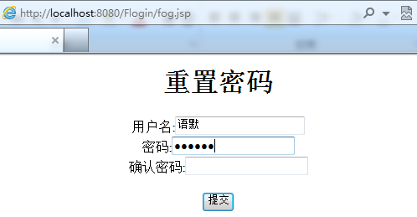

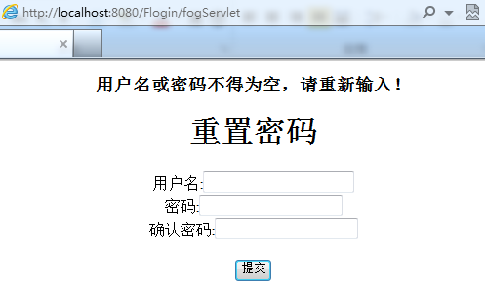

(2)用户名不存在，不能进行修改密码，如下图所示：

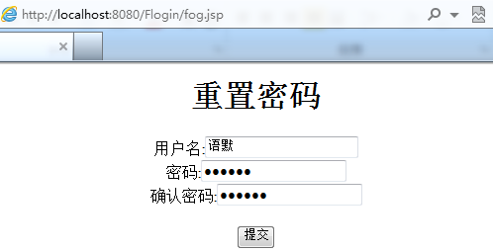

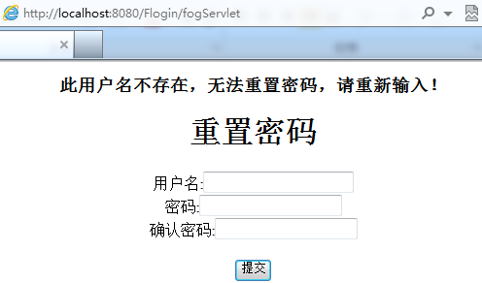

(3)用户名存在，但是密码或确认密码的长度少于6位，如下图所示：

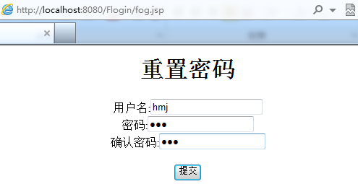

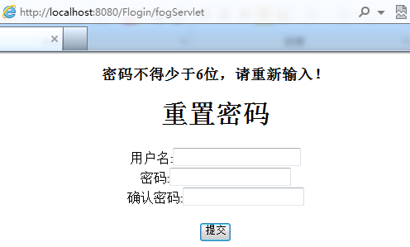

（4）用户名存在，但是密码和确认密码输入不一致，如下图所示：

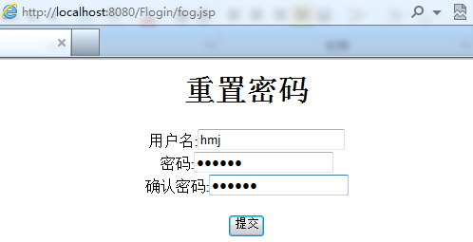

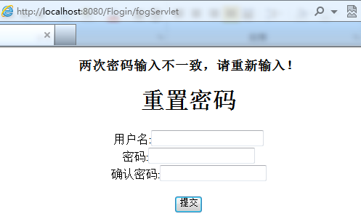

（5）用户名存在，两次密码输入一致且密码的长度均大于等于6位，则可以重置成功，将会跳转到登陆页面，如下图所示：

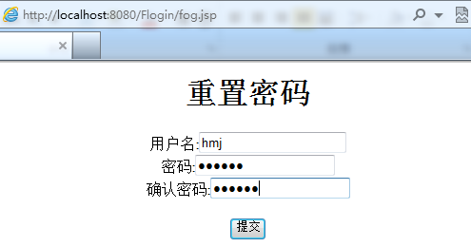 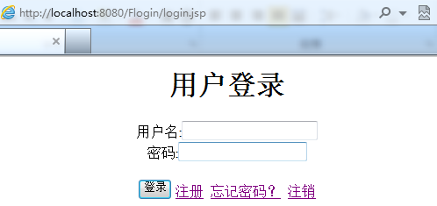

此时，数据库users表中的此用户名所对应的密码进行了修改，如下图所示：

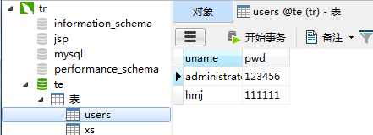

**3、若以后不再使用此用户名和密码，可以对此用户名和密码进行注销，又由于**

**用户名是唯一的，所以可以直接通过对用户名注销从而达到注销此管理员的**

**信息，如下图所示：**

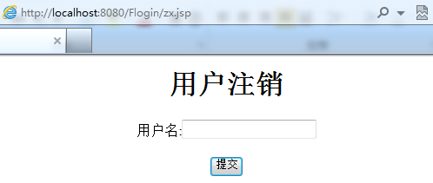

此时分为2种情况：

(1)输入的用户名不存在，则会给出提示，如下图所示：

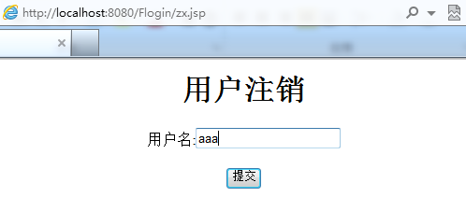

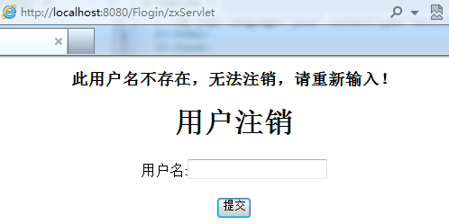

(2)若输入的用户名存在，则会跳转到登录页面，如下图所示：

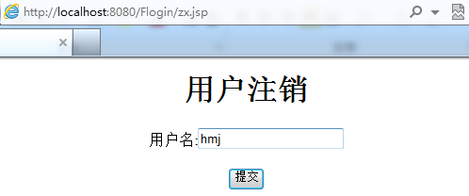

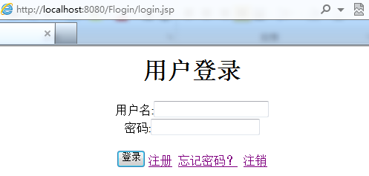

此时，数据库中users表中此用户将会被删除，如下图所示：

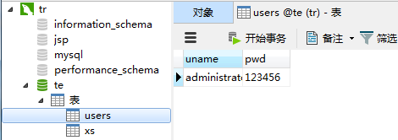

**4、若直接选择“登录”，则会出现4种情况，分别为：**

(1)用户名或密码为空，此时会给出提示，如下图所示：

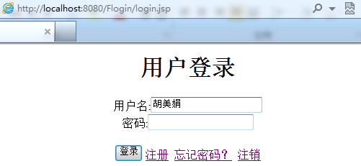

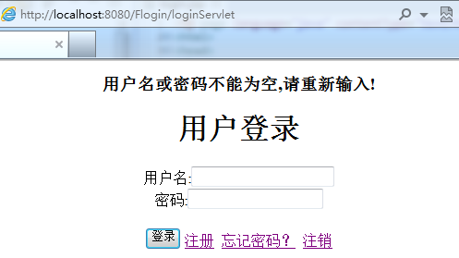

(2)用户名不存在，会给出提示，如下图所示：

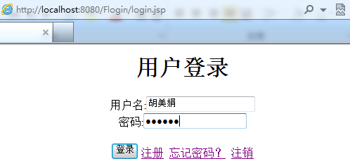

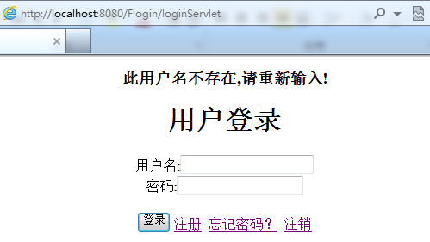

(3)密码长度少于6位，会给出提示，如下图所示：

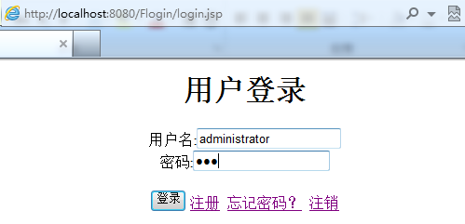

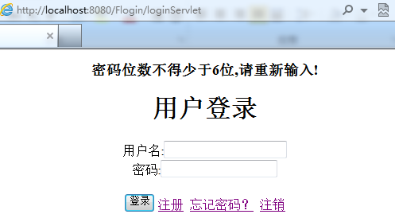

(4)当且仅当用户名和密码存在且对应时，才可以进入系统主页面，如下图所示：

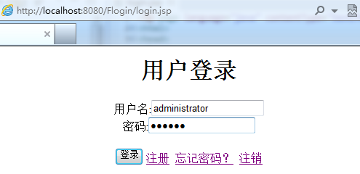

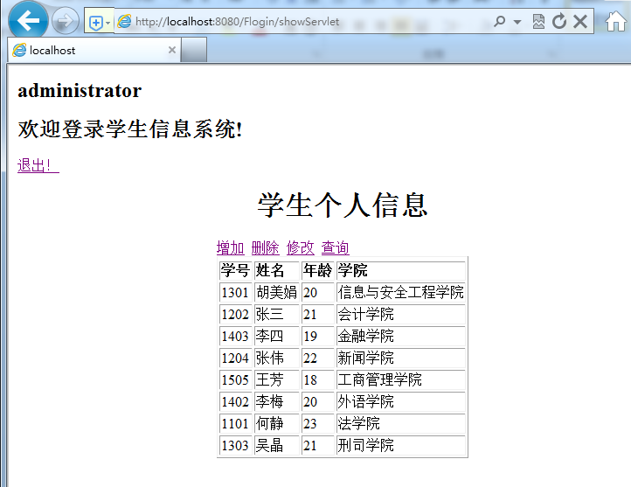

**5、若登录成功进入主页面，可以实现退出主页面，选择主页面左上角“退出”超链接，则退出到登录页面，如下图所示：**

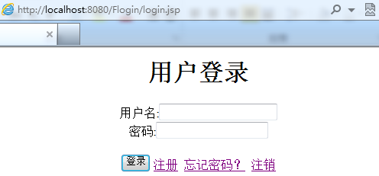

**6、若登录成功进入主页面，可以实现对学生个人信息的增加，点击“增加”超链接，则可进入“增加数据”页面，如下图所示：**

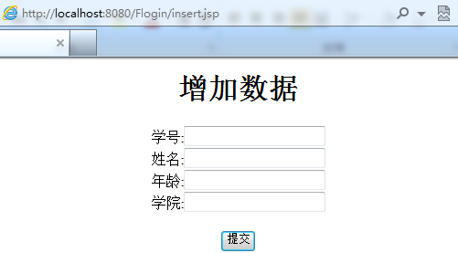

输入学号、姓名、年龄、学院，点击“提交”按钮，则会跳转到主页面，并且

会在表格中多增加一条数据，如下图所示：

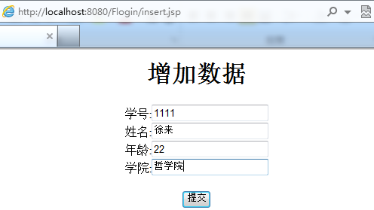

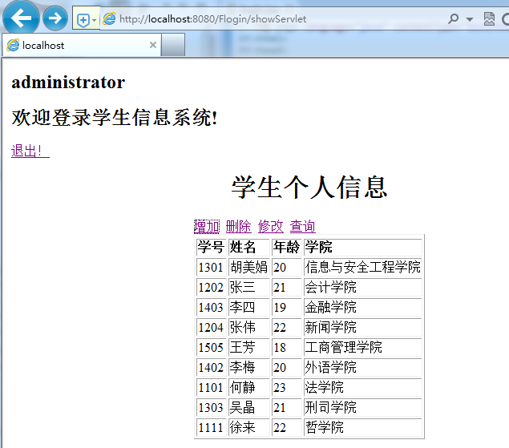

**7、若登录成功进入主页面，可以实现对学生个人信息的删除，点击“删除”超链接，则可进入“删除数据”页面，如下图所示：（是根据学号删除数据）**

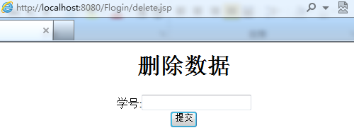

此时分为2种情况：

(1)输入的学号是存在的，则会跳转到主页面，并把此学号对应的信息删除，如下图所示：

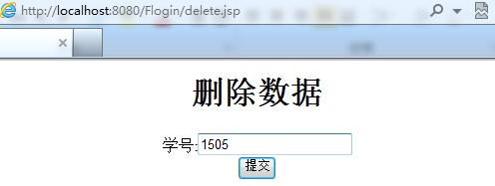

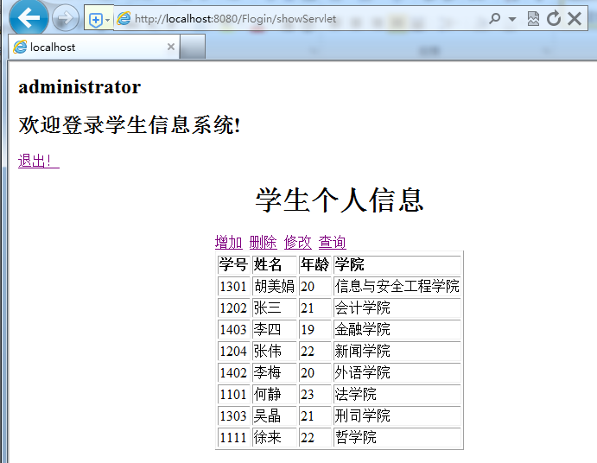

(2)输入的学号不存在，则会给出提示，如下图所示：

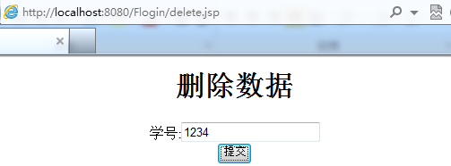

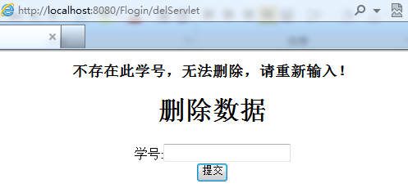

**8、若登录成功进入主页面，可以实现对学生个人信息的修改，点击“修改”超链接，则可进入“修改数据”页面，如下图所示：（是根据学号修改数据）**

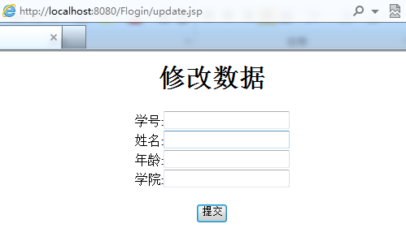

此时分为2种情况：

1. 输入的学号是存在的，则会跳转到主页面，并把此学号对应的信息进行修改，如下图所示：

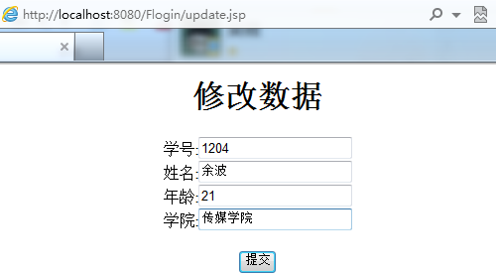

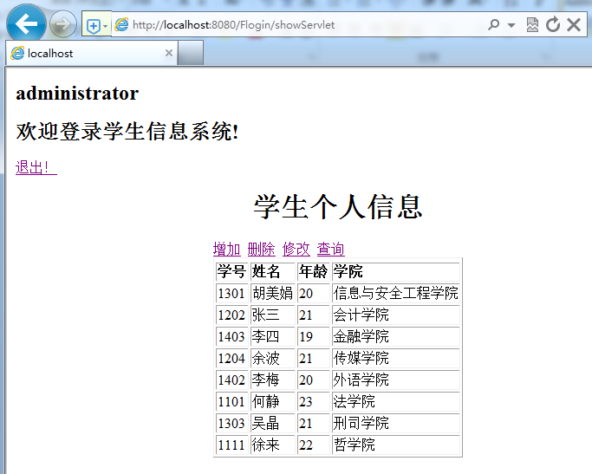

(2)输入的学号不存在，则会给出提示，如下图所示：

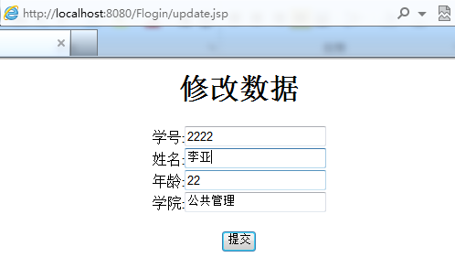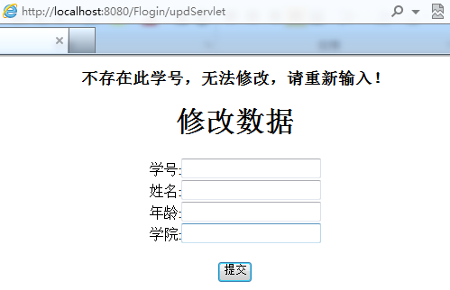

**8、若登录成功进入主页面，可以实现对学生个人信息的查询，点击“查询”超链接，则可进入“查询数据”页面，如下图所示：（是根据学号查询数据）**

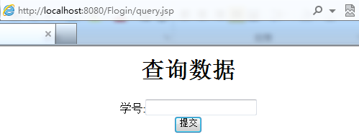

此时分为2种情况：

1. 输入的学号是存在的，则会跳转到查询结果页面，并把此学号对应的信息显示出来，如下图所示：

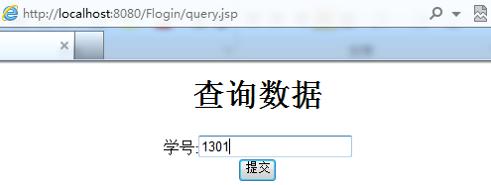

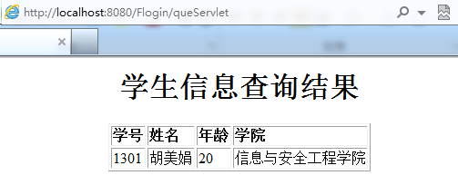

1. 输入的学号不存在，则会给出提示，如下图所示：

